GUÍA DE EDUCACIÓN FÍSICA

Nombre: | Curso: 3°A  4° A | Fecha: semana N°22
¿QUÉ APRENDEREMOS?
Objetivo (s):
OA 05: Ejecutar movimientos o elementos de danzas tradicionales de forma coordinada, utilizando actividades rítmicas y lúdicas de forma individual o grupal.
Contenidos: Pasos y coreografía básica de la cueca
Objetivo de la semana: Esta semana vas a identificar cuáles son los pasos básicos mediante una coreografía metodológica
Habilidad: Identificar

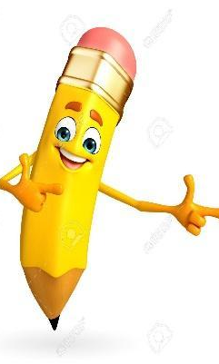
¿Qué necesito saber?
Para comenzar necesitas saber de qué se trata la habilidad de identificar y qué entendemos por pasos básicos

Entonces:
Identificar es: reconocer los conceptos de cueca y sus pasos básicos
Entendemos por: cueca es el baile nacional de nuestro país
La cueca es un género musical y una danza de parejas sueltas mixtas de finales del siglo XVIII. Los bailarines, quienes llevan un pañuelo en la mano derecha, trazan figuras circulares, con vueltas y medias vueltas, interrumpidas por diversos floreos. Generalmente, se considera un baile de conquista del hombre a la mujer, aunque no necesariamente tiene un motivo amoroso

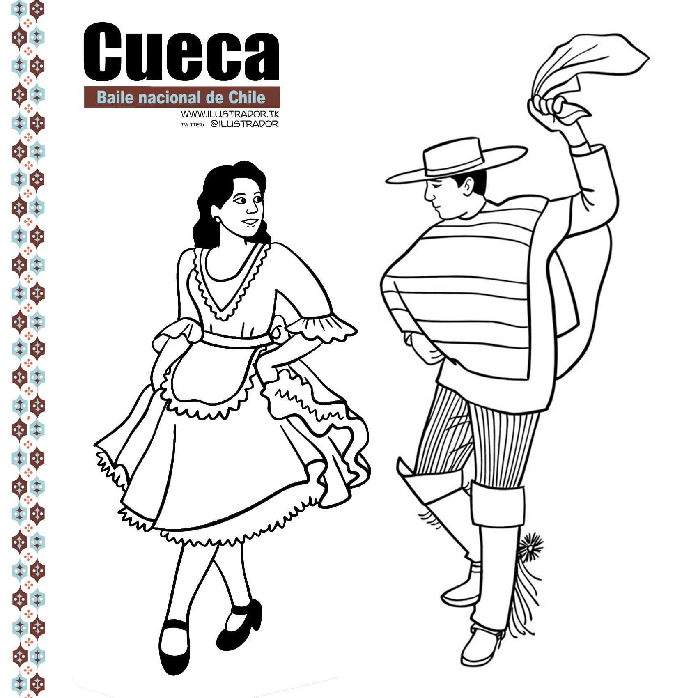
Vestimenta de la cueca

La vestimenta de nuestro baile nacional proviene del trabajador de la tierra, de la gente de campo, por lo tanto, el varón está muy relacionado al huaso que monta a caballo y a la mujer campesina.

Dentro de la literatura se pueden observar tres modalidades de la vestimenta:

- Campesina
- Criolla
- Elegante

Y los tipos de cueca más conocidos son:

- Cueca Nortina: es una de las variantes regionales del baile homónimo chileno​ propio del Norte Grande de Chile. ​Esta cueca no tiene texto, solo melodía. Esta es interpretada por instrumentos de viento, como trompetas, tubas, bombo y cajas. La coreografía es muy similar a la criolla, pero los pasos son deslizados con doble ritmo.

- Cueca Chilota: es una de las variantes regionales del baile homónimo chileno ​ donde una pareja sigue un patrón mixto sin tocarse ni mirarse,​ aunque también puede adaptarse para trio;​ este tipo de cueca es muy saltada y zapateada para entrar en calor, y la mujer busca al hombre, que es más indiferente que en el centro de Chile,​ y en algunas zonas del archipiélago de Chiloé tiene una fuerte connotación religiosa.

- Cueca Valseada: Musicalmente esta Cueca puede ser cantada o solo con la melodía de la guitarra; en cuanto a la danza el paso predominante es el paso de vals o paso tres cuartos y el zapateo, realizando como giros iniciales la de espalda con espalda y el ocho. Coreográficamente se ejecuta esta danza tomados en posición de vals, ya que quienes la bailaban en el campo preferían tener a su pareja de baile mucho más cerca, separándose solo para realizar los cambios de lado y el respectivo giro inicial y remate.

I.- Encuentra la respuesta correcta:
1.- Su origen viene del vals, nos referimos a la cueca:  - Nortina  - Chilota  - Valseada | 2.- ¿En cuál zona de nuestro país la cueca tiene una gran connotación religiosa?  - Zona norte  - Zona central  - Zona sur
3.- ¿En qué siglo inicia la cueca?  - XVI  - XVII  - XVIII | 4.- “preferían tener a su pareja de baile mucho más cerca”, el texto se refiere a la cueca:  - Nortina  - Chilota  - Valseada
5.- En esta cueca la mujer sigue al hombre ¿Cuál cueca es?  - Nortina  - Chilota  - Valseada | 6.- Indique la cueca que NUNCA tienen letra sus melodías  - Nortina  - Chilota  - Valseada
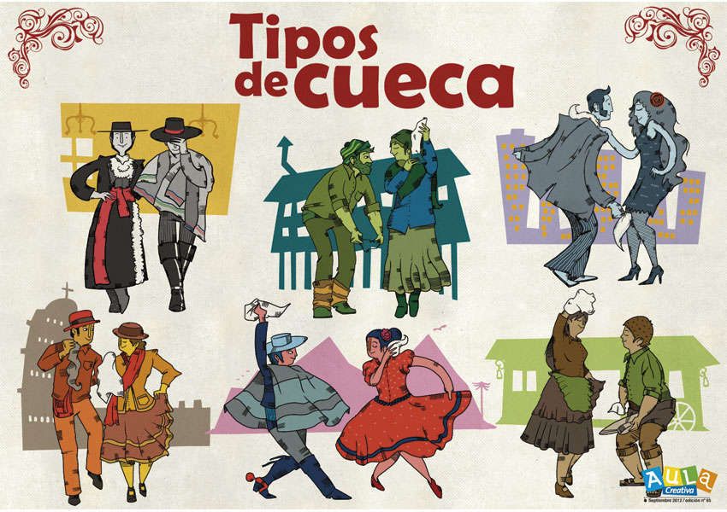
II.- Une con una línea el dibujo con la vestimenta correspondiente:
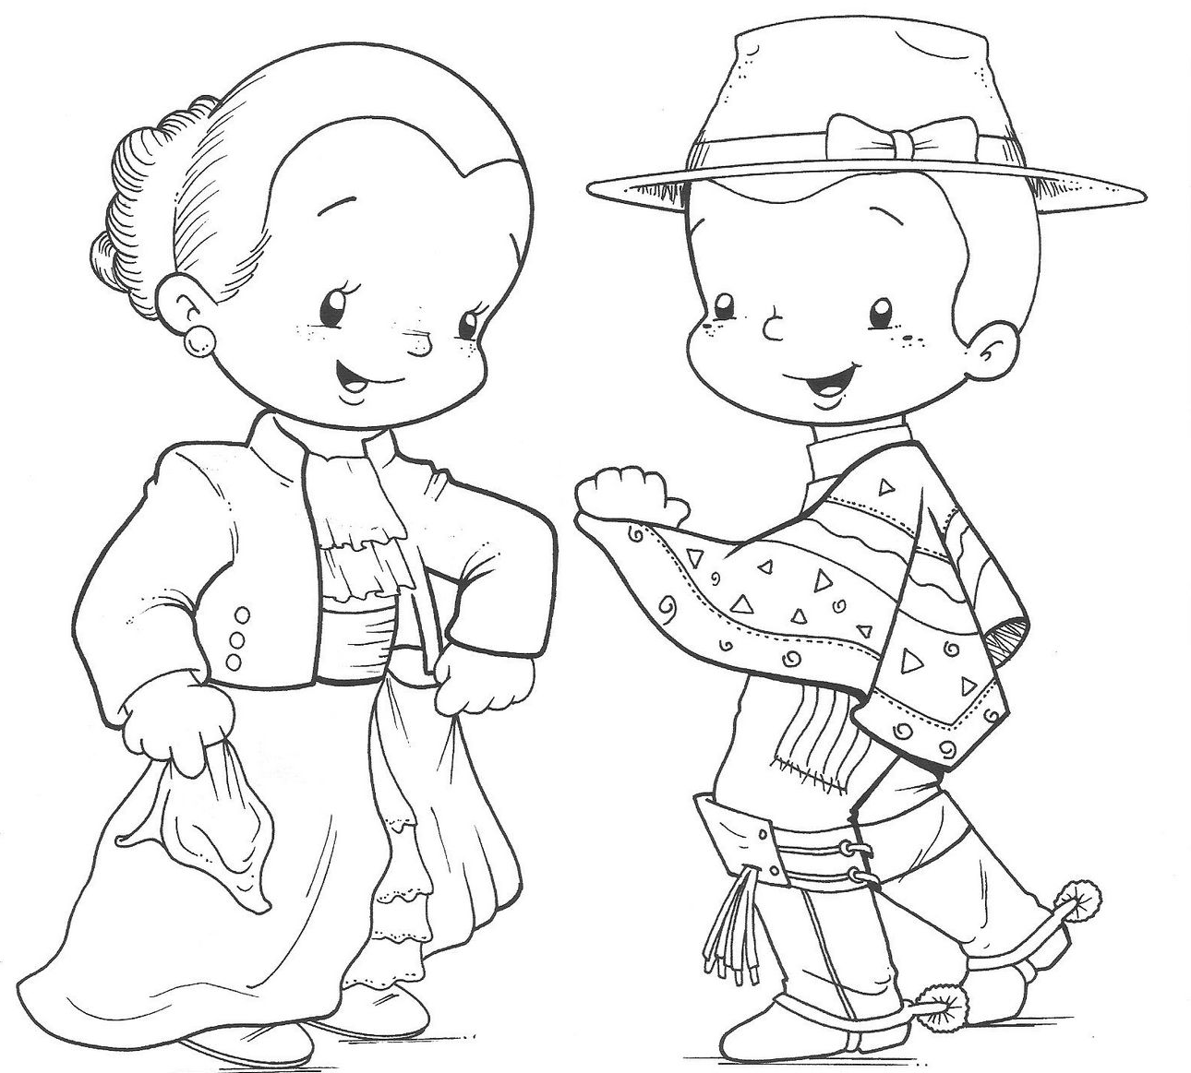
CRIOLLA
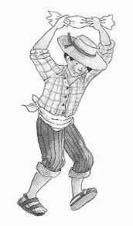
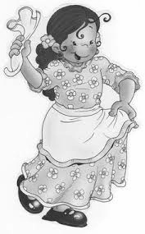
ELEGANTE

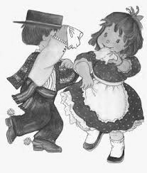

CAMPESINA

III.- Estructura de la cueca

La cueca tiene partes muy definidas según la música las que enumero a continuación:

- Paseo ⇒ Se inicia cuando todos los instrumentos están sonando en la introducción musical. El varón va a buscar a la dama, generalmente son cuatro
- Aplauso ⇒ Después del paseo el varón deja a la dama frente suyo y comienzan a aplaudir hasta que comience la letra de la canción
- Vuelta inicial ⇒ Al escuchar la letra de la canción, ambos bailarines realizan deslizado dibujando en el suelo un círculo hasta llegar a su lugar de inicio
- Media Luna ⇒ La dama dibuja en el suelo una media luna y el varón la sigue hasta la primera vuelta. En general son entre seis a ocho.

- Vuelta 1 ⇒ Dentro de la cueca hay un cambio de ritmo utilizando un instrumento, como un acordeón, tormento o arpa, o en algunas canciones dice “vuelta” y los bailarines se cambian de lado dibujando un S o medio 8.-
- Escobillado ⇒ Dama: con la punta del pie desliza por delante de su otro pie realizando una flecha.
⇒ Varón: realiza un pequeño brinco cruzando su pierna por el frente y también puede realizar el paso de la dama.
- Vuelta 2 ⇒ Al igual que la primera, cambian de lado al cambio de ritmo o cuando dicen “vuelta”.
- Zapateo ⇒ Ambos con el taco del zapato marcan un doble ritmo, el varón lo realiza con distintas variaciones y mucha destreza.
- Vuelta final ⇒ El varón realiza una media luna y se queda en el centro esperando que la dama realice más o menos tres cuartos del círculo para tomarse del brazo

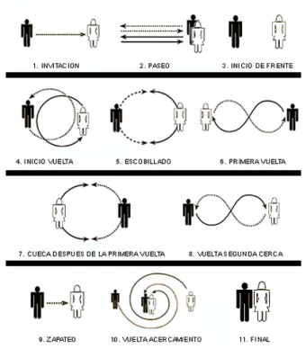
IV.- ¡¡A bailar cueca!!

TODO IRÁ ACOMPAÑADO CON UN VIDEO EXPLICATIVO.
Practica y Envía Tu Video A Mi Whatsapps +56941046620

Para reflexionar

¿Por qué es bueno saber bailar cueca?
__________________________________________________________________________________________________________________________________________________________________________________________________________________________________________

